Gloria victis
Eliza Orzeszkowa

PLAN WYDARZEŃ

INFORMACJE O AUTORCE

GENEZA UTWORU – INFORMACJE HISTORYCZNE

Znaczenie tytułu i powody powstania:
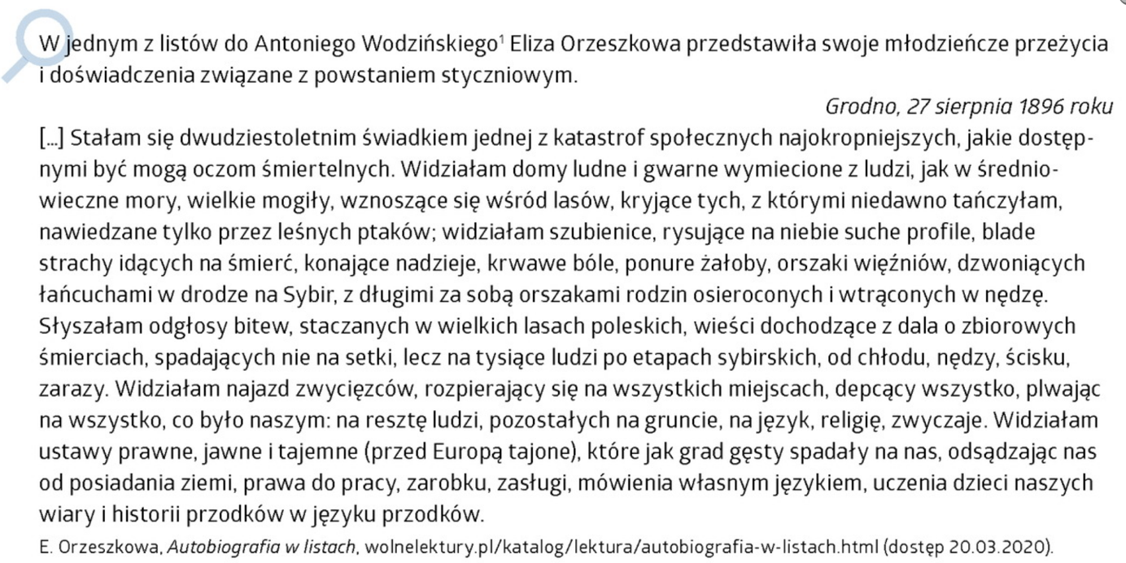

1. Przed powstaniem:

2. Biali i Czerwoni:

Romuald Traugutt
1. Informacje:

2. Do jakiego tekstu kultury podobny jest ten fragment? Dlaczego została zastosowana taka stylizacja?
Wodzem ich był człowiek świętego imienia, które brzmiało: Romuald Traugutt. Pytasz, dlaczego świętym jest to imię̨? Albowiem według przykazania Pana opuścił on żonę i dzieci, dostatki i spokój, wszystko, co pięści, wszystko, co raduje i jest życia ponętą̨, czarem, skarbem, szczęściem, a wziąwszy na ramiona krzyż̇ narodu swego, poszedł za idącym ziemią tą słupem ognistym i w nim zgorzał. Nie tutaj zgorzał. Nie w tej mogile śpi. Kędyś́ daleko. Ale wówczas na czele hufca tego na tę polanę przyszedł i patrzyłyśmy na niego my, drzewa.

3. Zastanów się, jakie wnioski można wyciągnąć z opisu wyglądu zewnętrznego bohatera.

4. Czemu służy porównanie do Leonidasa, króla Sparty? W jakim utworze był użyty motyw klęski pod Termopilami? Czy jest wykorzystany w podobnym celu?

Bohaterowie – narratorzy:
Dąb
Świerk
Brzoza
Wiatr

ROLA PRZYRODY [apoteoza]

BOHATEROWIE:

Maryś Tarłowski

Aniela Tarłowska

Jagmin

1. Jak Orzeszkowa dokonuje idealizacji bohaterów i w jakim celu? [mit, baśń, legenda]

FUNKCJA POETYCKA JAKO DOMINUJĄCA FUNKCJA JĘZYKA
1. Znajdź cechy stylu utworu, udowadniające, że dominującą funkcją języka jest funkcja poetycka.

2. Omów cechy stylu podniosłego w utworze.

